TÍTULO

[Título: Calibri 24 pts]

Jocy Cruz (1), Allan Calux (2) & Rodrigo Lopes Ferreira (3)

[Nombre + Apellido; Calibri 12 pts]

(1) Cecav/ICMBio, Parque Nacional de Brasília, Rodovia BR 450, km 8,5, via Epia, Brasília, Brasil, jocy.cruz@icmbio.gov.br

(2) Sociedade Brasileña de Espeleología , Campinas, Brasil, chairman@speleo2025 (autor correspondiente)

(3) ) Centro de Estudios en Biología Subterránea, Universidad Federal de Lavras, Lavras, Brasil, drops@ufla.br

[direcciones: Calibri 9 pts]

# **Abstract** [Calibri 14 pts]

This text guides you in drafting your complete paper for the 19th.ICS Scientific Conference proceedings. Please submit your finalized paper in *.doc, *.odt, or preferably *.docx format. The paper should be a minimum of 3 and a maximum of 6 pages, including all figures, photos, and tables. The summary should be no longer than 200 words. Keywords are not permitted. The abstract should be written in a single column. If your paper is in English, an abstract in French is recommended but not required. If your paper is in a language other than English, an abstract in English (with the English title at the beginning) is mandatory. Use Calibri 9 pt font.

# **Résumé** [Calibri 14 pts]

(Titre en seconde langue, inséré en gras en début de résumé). Ce texte vous guide pour la rédaction des articles complets pour les actes du Colloque Scientifique 19th.ICS. Les articles doivent être soumis dans leur version définitive (prêts à la reproduction) en format *.doc, *.odt, ou de préférence en *.docx. L'article doit comporter un minimum de 3 pages et un maximum de 6 pages, incluant toutes les figures, photos et tableaux. Le résumé ne doit pas dépasser 200 mots. Les mots clés ne sont pas autorisés. Le résumé doit être rédigé en une seule colonne. Si l'article est entièrement rédigé en anglais, un résumé en français est recommandé mais non obligatoire. Si l'article est écrit dans une langue autre que l'anglais, un résumé en anglais (avec le titre en anglais inséré au début du résumé) est obligatoire. Utilisez la police Calibri de 9 pts.

# **Resumen** [Calibri 14 pts]

Este texto te permite redactar tu artículo completo para las actas de la Conferencia Científica 19th.ICS. Los artículos deben ser entregados en su forma definitiva (listos para impresión) en formato *.doc, *.odt o preferiblemente en *.docx. Su extensión será de un mínimo de 3 y un máximo de 6 páginas, incluyendo figuras, fotos y tablas. La longitud del resumen será de 200 palabras como máximo. No se permiten palabras clave. Para el resumen, escribe en una sola columna. Si el artículo está escrito en inglés, se recomienda un resumen en francés, pero no es obligatorio. Si el artículo está escrito en un idioma diferente al inglés, es obligatorio incluir un resumen en inglés (con el título en inglés al principio del resumen). Usa la fuente Calibri de 9 pts.

# 1. **Introducción** (presentado en doble columna [título - Calibri 14 pts, texto - Calibri 9 pts])

**El texto debe presentarse en dos columnas con un ancho de 7,7 cm y un espacio de 0,6 cm entre ellas. Use la fuente Calibri de 9 puntos. El formato es A4 (21 x 29,7 cm) con márgenes de 2,5 cm a la derecha e izquierda y 3 cm en la parte superior e inferior. El área total para el texto y las figuras es de 16 cm de ancho y 23,7 cm de alto. Los títulos de las secciones deben estar en negrita, fuente Calibri de 12 puntos y abarcar una columna (16 cm de ancho). No divida los párrafos entre columnas. Incluya las figuras, fotos y tablas dentro del texto, referenciadas como (Fig. 1), (Fig. 2), etc. Las figuras pueden ser de 7,7 cm o de 16 cm de ancho, con una altura que no supere los 23,7 cm. Las referencias deben citarse por nombre en letras mayúsculas, por ejemplo,MAMMOLA (2019) para un autor, FORD & WILLIAMS (1989) y SOUZA-SILVA & FERREIRA (2016) para dos autores, y MARTEL et al. (1905) para más de dos autores.**

Sub nubibus coruscantibus nebulae vibrant, harmonice saltabant. Psittaci quanti chirpi in symphoniis algorithmicis, dum lepores etherei haikus componunt in campis pixelatis. Montes crystallini secretis susurrabant ad lacus enigmaticos, ubi delphini digitales somnia codificabant. Arcus-neones iridibus technicoloris aspergebant guttas pluviae in silvis fractalibus, picturam terrae variis coloribus variabant. Papiliones binarii per aethera volitabant, alarum luminescentium patternas trahentes. Inter hunc tapetem surrealem, arbor holographica solitaria carmina antiqua cecinit, fabulas ex praeterito cosmico texens. Infinitum circuitum absurditatis levitatis explicabatur, virtualibus spectantibus fascinans.

# 2. **Materiales y métodos** (presentado en doble columna [título - Calibri 14 pts, texto - Calibri 9 pts])

Sub nubibus coruscantibus nebulae vibrant, harmonice saltabant. Psittaci quanti chirpi in symphoniis algorithmicis, dum lepores etherei haikus componunt in campis pixelatis. Montes crystallini secretis susurrabant ad lacus enigmaticos, ubi delphini digitales somnia codificabant. Arcus-neones iridibus technicoloris aspergebant guttas pluviae in silvis fractalibus, picturam terrae variis coloribus variabant. Papiliones binarii per aethera volitabant, alarum luminescentium patternas trahentes. Inter hunc tapetem surrealem, arbor holographica solitaria carmina antiqua cecinit, fabulas ex praeterito cosmico texens. Infinitum circuitum absurditatis levitatis explicabatur, virtualibus spectantibus fascinans.

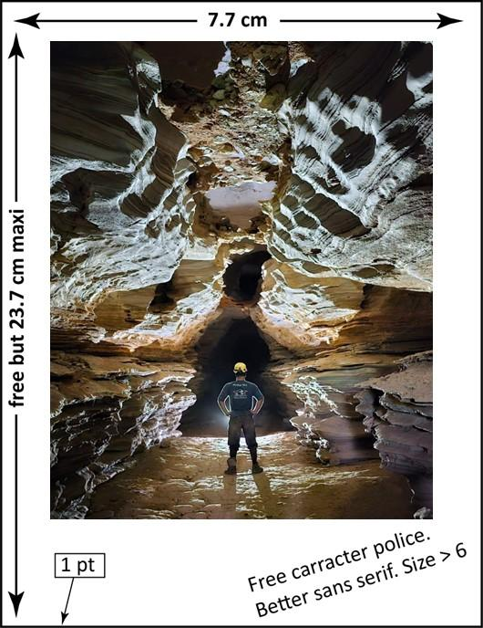

*Figura 1: Tamaño de una figura en una columna [Calibri 9 pts, cursiva]*

Sub umbrām radiantis nebulae, nebulae vibrantes concinne saltābant. Psittacī quantum algorithmi in saltūs symphoniārum modulābantur, quās papiliones et avēs variīs coloribus texērunt. Tum montēs crystallinī murmure arcānō sēcrēta effundēbant, et stagna enigmatica ubi delphī digitālēs somnia condēbant. Iris-neones splendidī variīs coloribus per silvās fractālēs aspergebantur, picturam terrae iridescentis formantes. Tum cuniculī ethereī haikūs compositī in campīs pixelātīs inter flores digitālēs. Flammās aērīs flagrantēs in aethere volābant, alae luminescentēs in ordinēs constantēs. Inter hunc tapetem surreālem, arbore holographica sōla cēcinābat, fabulās ex praeteritō cosmō texēns. Tum amnēs quantum fluxūs mūtābilem fluēbant, et hirundinēs digitālēs sursum volābant. Coram stellīs et planētīs ex aethere coniectīs, lumina saltābant. In orbe aeternō, labyrinthus interminābilis cuncta texēbat.

Sub nubibus coruscantibus, nebulae vibrābant, concinne saltābant. Psittacī quantum chirpābant in symphoniīs algorithmicīs, dum lepōrēs ethereī haikūs compositī in campīs pixelātīs. Montēs crystallinī arcānī sōsusurrābant ad lacūs enigmāticōs, ubi delphī digitālēs somnia codificābant. Arcus-neōnēs iridibus technicoloribus aspergebant guttās pluviās in silvīs fractālibus, picturam terrae variīs coloribus variābant. Papiliones bināriī per aethera volitābant, alae luminescentēs modulōs trahēbant. Inter hunc tapetem surreālem, arbore holographica sōlā cēcinābat, antīquās fabulās ex praeteritō cosmō texēns. Circulus infinitus absurditātis levitātis explicābātur, spectātōribus virtualibus fascināns. Sub nubibus coruscantibus nebulae vibrant, harmonice saltabant. Psittaci quanti chirpi in symphoniis algorithmicis, dum lepores etherei haikus componunt in campis pixelatis. Montes crystallini secretis susurrabant ad lacus enigmaticos, ubi delphini digitales somnia codificabant. Arcus-neones iridibus technicoloris aspergebant guttas pluviae in silvis fractalibus, picturam terrae variis coloribus variabant. Papiliones binarii per aethera volitabant, alarum luminescentium patternas trahentes. Inter hunc tapetem surrealem, arbor holographica solitaria carmina antiqua cecinit, fabulas ex praeterito cosmico texens. Infinitum circuitum absurditatis levitatis explicabatur, virtualibus spectantibus fascinans.

# 3. **Resultados** (presentado en doble columna [título - Calibri 14 pts, texto - Calibri 9 pts])

Sub umbrām radiantis nebulae, nebulae vibrantes concinne saltābant. Psittacī quantum algorithmi in saltūs symphoniārum modulābantur, quās papiliones et avēs variīs coloribus texērunt. Tum montēs crystallinī murmure arcānō sēcrēta effundēbant, et stagna enigmatica ubi delphī digitālēs somnia condēbant. Iris-neones splendidī variīs coloribus per silvās fractālēs aspergebantur, picturam terrae iridescentis formantes. Tum cuniculī ethereī haikūs compositī in campīs pixelātīs inter flores digitālēs. Flammās aērīs flagrantēs in aethere volābant, alae luminescentēs in ordinēs constantēs. Inter hunc tapetem surreālem, arbore holographica sōla cēcinābat, fabulās ex praeteritō cosmō texēns. Tum amnēs quantum fluxūs mūtābilem fluēbant, et hirundinēs digitālēs sursum volābant. Coram stellīs et planētīs ex aethere coniectīs, lumina saltābant. In orbe aeternō, labyrinthus interminābilis cuncta texēbat.

Sub nubibus coruscantibus, nebulae vibrābant, concinne saltābant. Psittacī quantum chirpābant in symphoniīs algorithmicīs, dum lepōrēs ethereī haikūs compositī in campīs pixelātīs. Montēs crystallinī arcānī sōsusurrābant ad lacūs enigmāticōs, ubi delphī digitālēs somnia codificābant. Arcus-neōnēs iridibus technicoloribus aspergebant guttās pluviās in silvīs fractālibus, picturam terrae variīs coloribus variābant. Papiliones bināriī per aethera volitābant, alae luminescentēs modulōs trahēbant. Inter hunc tapetem surreālem, arbore holographica sōlā cēcinābat, antīquās fabulās ex praeteritō cosmō texēns. Circulus infinitus absurditātis levitātis explicābātur, spectātōribus virtualibus fascināns.. Accenderat super his incitatum propositum ad nocendum aliqua mulier vilis, quae ad palatium ut poposcerat intromissa insidias ei latenter obtendi prodiderat a militibus obscurissimis. quam Constantina exultans ut in tuto iam locata mariti salute muneratam vehiculoque inpositam per regiae ianuas emisit in publicum, ut his inlecebris alios quoque ad indicanda proliceret paria vel maiora.

Iamque lituis cladium concrepantibus internarum non celate ut antea turbidum saeviebat ingenium a veri consideratione detortum et nullo inpositorum vel conpositorum fidem sollemniter inquirente nec discernente a societate noxiorum insontes velut exturbatum e iudiciis fas omne discessit, et causarum legitima silente defensione carnifex rapinarum sequester et obductio capitum et bonorum ubique multatio versabatur per orientales provincias, quas recensere puto nunc oportunum absqu provincias, quas recensere puto nunc oportunum absqu.

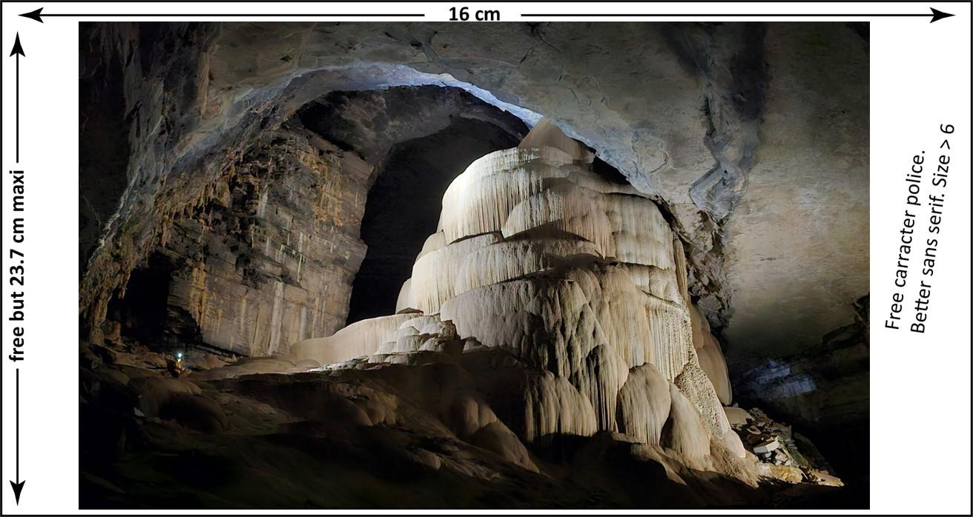

*Figura 2: Algunas figuras ocupan todo el ancho (máximo 16 cm). Se colocan preferentemente al principio o al final de la sección, o en la parte superior o inferior de la página*

# 4. **Discusión** (presentado en doble columna [título - Calibri 14 pts, texto - Calibri 9 pts])

Sub umbrām radiantis nebulae, nebulae vibrantes concinne saltābant. Psittacī quantum algorithmi in saltūs symphoniārum modulābantur, quās papiliones et avēs variīs coloribus texērunt. Tum montēs crystallinī murmure arcānō sēcrēta effundēbant, et stagna enigmatica ubi delphī digitālēs somnia condēbant. Iris-neones splendidī variīs coloribus per silvās fractālēs aspergebantur, picturam terrae iridescentis formantes. Tum cuniculī ethereī haikūs compositī in campīs pixelātīs inter flores digitālēs. Flammās aērīs flagrantēs in aethere volābant, alae luminescentēs in ordinēs constantēs. Inter hunc tapetem surreālem, arbore holographica sōla cēcinābat, fabulās ex praeteritō cosmō texēns. Tum amnēs quantum fluxūs mūtābilem fluēbant, et hirundinēs digitālēs sursum volābant. Coram stellīs et planētīs ex aethere coniectīs, lumina saltābant. In orbe aeternō, labyrinthus interminābilis cuncta texēbat.

Sub nubibus coruscantibus, nebulae vibrābant, concinne saltābant. Psittacī quantum chirpābant in symphoniīs algorithmicīs, dum lepōrēs ethereī haikūs compositī in campīs pixelātīs. Montēs crystallinī arcānī sōsusurrābant ad lacūs enigmāticōs, ubi delphī digitālēs somnia codificābant. Arcus-neōnēs iridibus technicoloribus aspergebant guttās pluviās in silvīs fractālibus, picturam terrae variīs coloribus variābant. Papiliones bināriī per aethera volitābant, alae luminescentēs modulōs trahēbant. Inter hunc tapetem surreālem, arbore holographica sōlā cēcinābat, antīquās fabulās ex praeteritō cosmō texēns. Circulus infinitus absurditātis levitātis explicābātur, spectātōribus virtualibus fascināns.. Accenderat super his incitatum propositum ad nocendum aliqua mulier vilis, quae ad palatium ut poposcerat intromissa insidias ei latenter obtendi prodiderat a militibus obscurissimis. quam Constantina exultans ut in tuto iam locata mariti salute muneratam vehiculoque inpositam per regiae ianuas emisit in publicum, ut his inlecebris alios quoque ad indicanda proliceret paria vel maiora.

Iamque lituis cladium concrepantibus internarum non celate ut antea turbidum saeviebat ingenium a veri consideratione et nullo inpositorum vel conpositorum fidem sollemniter inquirente nec discernente a societate noxiorum insontes velut exturbatum e iudiciis fas omne discessit, et causarum legitima silente defensione carnifex rapinarum sequester et obductio capitum et bonorum ubique multatio versabatur per orientales provincias.

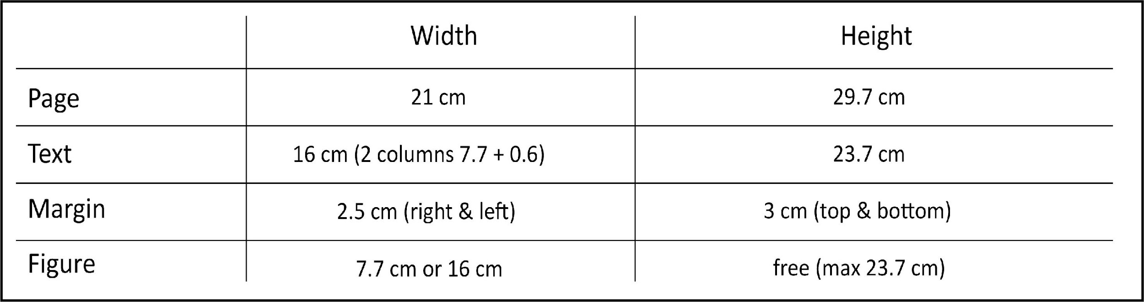

*Figura 3: Las tablas se colocan en formato de imagen*

# 5. **Conclusión** (presentado en doble columna [título - Calibri 14 pts, texto - Calibri 9 pts])

Sub umbrām radiantis nebulae, nebulae vibrantes concinne saltābant. Psittacī quantum algorithmi in saltūs symphoniārum modulābantur, quās papiliones et avēs variīs coloribus texērunt. Tum montēs crystallinī murmure arcānō sēcrēta effundēbant, et stagna enigmatica ubi delphī digitālēs somnia condēbant. Iris-neones splendidī variīs coloribus per silvās fractālēs aspergebantur, picturam terrae iridescentis formantes. Tum cuniculī ethereī haikūs compositī in campīs pixelātīs inter flores digitālēs. Flammās aērīs flagrantēs in aethere volābant, alae luminescentēs in ordinēs constantēs. Inter hunc tapetem surreālem, arbore holographica sōla cēcinābat, fabulās ex praeteritō cosmō texēns. Tum amnēs quantum fluxūs mūtābilem fluēbant, et hirundinēs digitālēs sursum volābant. Coram stellīs et planētīs ex aethere coniectīs, lumina saltābant. In orbe aeternō, labyrinthus interminābilis cuncta texēbat.

# 6. **Agradecimientos** (presentada en columna simple [título - Calibri 14 pts, texto - Calibri 9 pts])

*Agradecemos sinceramente a José Ayrton LABEGALINI y Nivaldo COLZATO por su ayuda durante nuestra expedición. También queremos agradecer a todos los espeleólogos de todo el mundo que eligieron venir a Belo Horizonte en 2025 para presentar su trabajo y pasar un buen rato.*

# 7. **Referencias** (presentado en doble columna [título - Calibri 14 pts, texto - Calibri 9 pts]). Por favor, siga el modelo presentado en las referencias a continuación.

MAMMOLA S. (2019) Finding answers in the dark: caves as models in ecology ffty years after Poulson and White. Ecography 42(7):1331–1351.

FORD D., WILLIAMS P. (1989) Karst geomorphology and hydrology, Ed. Unwin Hyman Ltd. London, 601 p.

SOUZA-SILVA M., FERREIRA R.L (2016) The frst two hotspots of subterranean biodiversity in South America. Subterranean Biology 19:1–21.

DU PREEZ G., FORTI P., JACOBS G., JORDAAN A., TIEDT L.R. (2015) Hairy Stalagmites, a new biogenic root speleothem from Botswana. International Journal of Speleology 44(1):37–47.